**Problema 2.7**. Un vector p este perpendicular pe vectorii a(4, −2, −3) s¸i b(0, 1, 3) si face un unghi ascutit cu axa Ox. Determinati componentele lui p daca ||p|| = 26.

a(4, -2, -3)

b(0, 1, 3)

p(x,y,z)



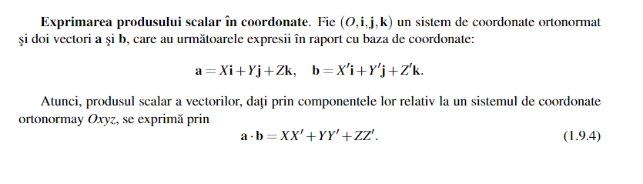

1. + (2) => $4*x-y= 0=>x=\frac{y}{4}$

Din (3) => ${\frac{y}{16}}^{2}+ y^{2}+{\frac{y}{9 }}^{2}=676$

$$169 y^{2}=676*144$$

$=>y_{1}= + \sqrt{\frac{676*144}{169}}= \frac{26*12}{13}=24, x_{1 }=6, z_{1}= -8$

${=> y}_{2}= - \sqrt{\frac{676*144}{169}}= -\frac{26*12}{13}=-24, x_{1 }=-6, z_{1}= 8$

$p_{1}\left(6, 24, -8\right), p_{2}\left(-6,- 24, 8\right),$

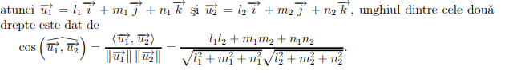

**p1** = 6 * **i** + 24 * **j** – 8 * **k**

**u** = 1 * **i** + 0\***j** + 0* **k**

$\cos{∢\left(p_{1}, Ox\right)= }\frac{6 }{26}> 0=> ∢\left(p1, Ox\right) e ascutit→p_{1} solutie$

$\cos{∢\left(p_{2}, Ox\right)= }-\frac{6 }{26}< 0=> ∢\left(p2, Ox\right) e obtuz→p_{2} NU e solutie$

